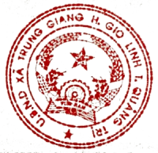**LỊCH CÔNG TÁC CỦA UBND XÃ TRUNG GIANG**

**(Tuần từ ngày 28/11 đến ngày 02/12/2022)**

|  |  |  |
| --- | --- | --- |
| **Ngày** | **Buổi** | **Nội dung** |
| **Thứ Hai**  (28/11) | *Sáng* | Trực bình thường |
| *Chiều* | Đ/c Chủ tịch họp tại UBND huyện |
| **Thứ Ba**  (29/11) | *Cả ngày* | Trực bình thường |
| **Thứ Tư**  (30/11) | *Cả ngày* | Trực bình thường |
| **Thứ Năm**  (01/12) | *Cả ngày* | Toàn bộ công chức phụ trách làm việc tại bộ phận một cửa và CC VP-TK tham gia tập huấn số hóa hồ sơ tại thành phố Đông Hà |
| **Thứ Sáu**  (02/12) | *Cả ngày* | Trực bình thường |